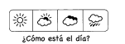
_______/_______/_______________

Nombre:

